全国大学生嵌入式系统竞赛组委会专家到电子信息实验中心进行竞赛中期巡视

2014年6月6日下午，全国大学生嵌入式系统竞赛组委会专家一行来到北京大学电子信息科学基础实验中心进行竞赛中期巡视。来访的竞赛组委会成员有竞赛组委会主任王越院士、副主任北京理工大学副校长赵显利教授、竞赛专家组组长北京航空航天大学张晓林教授、竞赛组委会秘书长上海交通大学徐国治教授，以及英特尔教育事务总监、英特尔公司大学项目经理、英特尔工程师等。我院实验中心主任王志军教授主持接待工作，我院吴中海教授、竞赛指导教师杨延军、赖舜男等参加了会议。

来访专家首先听取了4组学生竞赛队的创意汇报，就竞赛相关事宜与北大师生进行交流，对竞赛中的疑问进行解答和指导，对学生的竞赛工作给予了肯定。

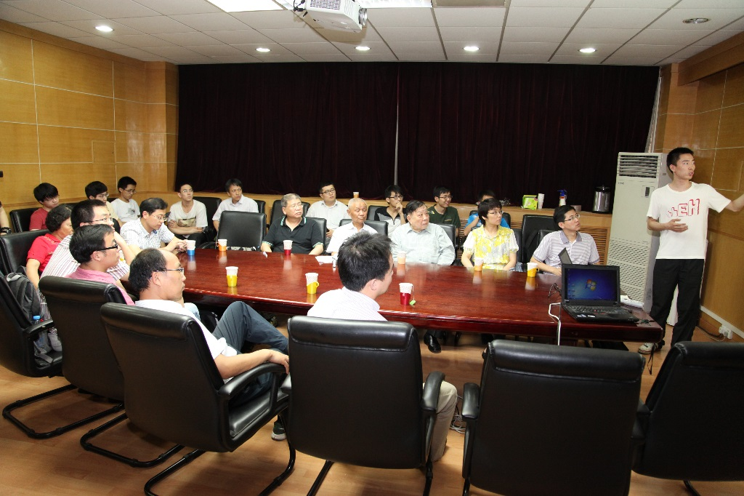

全国大学生嵌入式系统竞赛是由教育部高等教育司、信息产业部人事司主办，英特尔（中国）有限公司协办的专题邀请赛。北京大学信息科学技术学院从2002年开始参加了前6届竞赛，取得了8个全国一等奖并一次夺得英特尔杯的好成绩，并获得英特尔公司20套实验板的赞助，于2002年成功开设了“嵌入式系统”课程，促进了实验教学的建设。